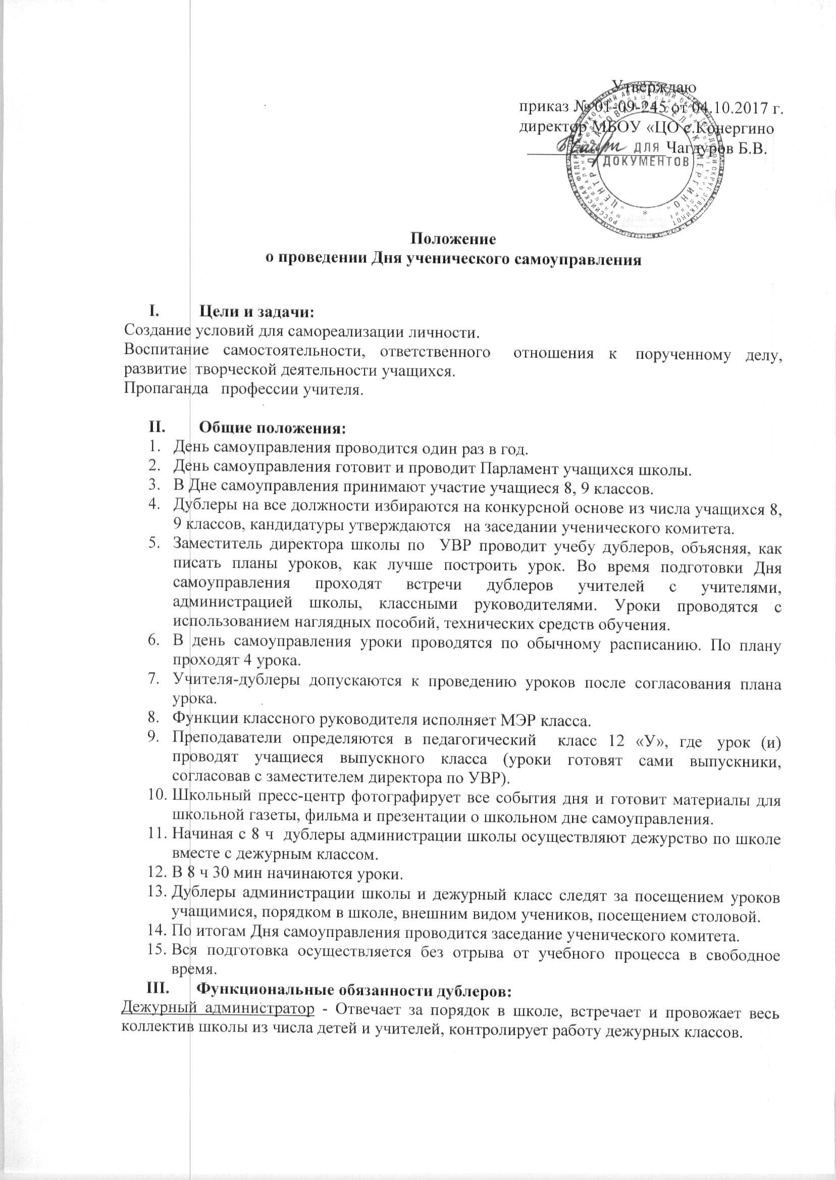

Заместители директора по УВР - отвечают за расписание уроков, распределение кабинетов, проверяют готовность учителей дублеров к урокам (защита поурочных планов), посещают уроки-учителей предметников, организацию и проведение линейки
Педагог-организатор - отвечает за подготовку и проведение активных перемен,
Учителя-предметники - готовят и проводят уроки по своему предмету согласно расписанию, провожают учащихся своего класса в столовую и гардероб.

Зав. хозяйством - отвечает за работу школьного гардероба, вахты, сохранность школьного имущества.
- Во время проведения Дня самоуправления запрещается:
1. Самовольно сокращать время уроков.
2. Менять ранее утвержденные планы мероприятий и уроков.
3. Удалять учащихся с уроков и мероприятий.
4. Оскорбление чести и достоинства учащихся учителями - дублерами.
Права и обязанности учителя, должность которого замещают школьники:
1. Учитель имеет право присутствовать на уроке.
2.Учитель объясняет дублеру круг своих функциональных обязанностей.
3.Проводит инструктаж, во время которого обсуждает перечень основных мероприятий, необходимых на уроке.
4. Помогает в составлении плана-конспекта урока, мероприятия.
5. Не менее чем за сутки до Дня самоуправлении проверяет наличие необходимых методических разработок.
Права и обязанности дублера:
1. Имеет право на консультацию педагога при подготовке к уроку;
2. Обязан подготовиться к уроку, составить план - конспект и выполнять его в ходе урока;
3. Имеет право на опрос домашнего задания, выставления оценки в дневник учащегося.
4. Должен уважительно относиться к ученику.
Во время проведения Дня самоуправления.
1. Администрация и педагогический персонал должны находиться на рабочем месте.
2. Школа функционирует в обычном режиме.
3. Административно-педагогический состав может консультировать своих дублеров по необходимости. Вмешательство в их деятельности без особой необходимости не допускается.
4. Учителя – дублеры, дублеры администрации должны иметь бейджи, указывающие их фамилию, имя и должность.
5. Дублеры администрации распределяют дежурство по школе, контролируют деятельность по своему направлению.
6. Учителя – дублеры проводят занятия по расписанию.
7. Итоги дня обсуждаются на заседании ученического комитета.
Исполняющий обязанности заместителя директора имеют право:
1. Непосредственно проводить занятия или уроки.
2. Контролировать других дублеров, исполняющих обязанности учителей.

